Příloha č. 6

Pravidla pro provádění informačních a propagačních opatření

1. Pravidla pro provádění informačních a propagačních opatření

Na základě Nařízení Komise 1828/2006 je příjemce (od schválení Registrace akce) povinen informovat veřejnost o podpoře, kterou obdržel nebo obdrží z Integrovaného operačního programu.

Způsob, jakým veřejnost informuje, záleží na velikosti a typu projektu (viz níže). Náklady na povinné informační a propagační aktivity jsou způsobilými výdaji projektu a musí být uvedeny v rozpočtu projektu.

Příjemce je povinen uchovat veškeré doklady související s propagací pro potřeby kontroly. Doporučujeme proto pořizovat záznamy všech informačních a propagačních opatření, např. fotografie velkoplošného reklamního panelu, vzorek vytištěného inzerátu, záznam reklamního spotu, kopie programů, printscreen webových stránek, fotografie propagačních předmětů apod.

2. Způsoby informování veřejnosti podle typu projektu
- Velkoplošný reklamní panel v místě a v době realizace projektu (při zahájení stavebních prací):
- jehož náklady hrazené z veřejných prostředků činily více než 500 000 EUR,
- a který spočíval ve financování infrastruktury nebo stavebních prací.
Rozměry reklamního panelu by měly odpovídat významu projektu, obecně doporučujeme alespoň 2x2m, a musí obsahovat tyto údaje:
- symbol Evropské unie (vlajka EU) v souladu s grafickými normami používání tohoto symbolu – uvedeno dále v tomto textu,
- odkaz na Evropskou unii,
- odkaz na Evropský fond pro regionální rozvoj, např.: „Spolufinancováno z prostředků Evropského fondu pro regionální rozvoj“ nebo obdobná věta se stejným významem, minimálně však výslovně uvedený „Evropský fond pro regionální rozvoj“,
- prohlášení Řídícího orgánu IOP ve znění: „Šance pro Váš rozvoj“,
- symbol Integrovaného operačního programu,
- symbol Ministerstva práce a sociálních věcí,
- název projektu.
Informace uvedené pod body a) – d) musí zabírat alespoň 25 % celkové plochy panelu.
Panel musí být umístěn po dobu realizace projektu na přístupném a dobře viditelném místě. Jestliže kontraktor nebo partner projektu nainstaluje na místě realizace reklamní tabuli oznamující jejich vlastní účast na financování projektu, musí být pomoc Evropské unie oznámena na zvláštním panelu.
Velkoplošný reklamní panel po jeho nahrazení stálou vysvětlující tabulkou není příjemce povinen uchovávat. Jako podmínka způsobilosti nákladů musí zůstat uchovány doklady vztahující se k jeho pořízení (smlouva o dílo, dodací list, faktura, …), jeho existenci, umístění i vizuální podobě v souladu s podmínkami povinné publicity (např. formou fotodokumentace).

Další využití původního panelu pro nový projekt je možné za předpokladu, že jeho fyzická hodnota nebude znovu v novém projektu uplatněna (jednalo by se o duplicitní proplacení). To znamená, že způsobilým výdajem by v rámci tohoto opakovaného použití byly pouze náklady na služby – přemalování, případnou opravu či změnu textu.

2. Nejpozději do 6 měsíců po ukončení realizace projektu je příjemce povinen nahradit velkoplošný reklamní panel dobře viditelnou a dostatečně velkou stálou vysvětlující tabulkou (nebo-li také pamětní deskou) v místě realizace projektu:
  - jehož náklady hrazené z veřejných prostředků činily více než 500 000 EUR,
  - a který spočíval v nákupu hmotného předmětu nebo ve financování infrastruktury nebo stavebních prací.

Tabulka musí obsahovat:
- symbol Evropské unie (vlajka EU) v souladu s grafickými normami používání tohoto symbolu – uvedeno dále v tomto textu,
- odkaz na Evropskou unii,
- odkaz na Evropský fond pro regionální rozvoj: „Spolufinancováno z prostředků Evropského fondu pro regionální rozvoj“ nebo obdobná věta se stejným významem, minimálně však výslovně uvedený „Evropský fond pro regionální rozvoj“,
- prohlášení Řídícího orgánu IOP ve znění: „Šance pro Váš rozvoj“,
- symbol Integrovaného operačního programu,
- symbol Ministerstva práce a sociálních věcí,
- slovo „ projekt“ a název projektu.
Informace uvedené pod body a) – d) musí zabírat nejméně 25 % tabulky.

Rozměry tabulky by měly odpovídat významu projektu, vždy však musí být zaručena viditelnost a čitelnost textu a symbolů. Minimální velikost doporučujeme 300 x 400 mm. Tabulka musí být vyhotovena z materiálu trvalé hodnoty (např. kov). V případě vyrývání tabulky do materiálu, je nutné, aby hvězdičky na vlajce EU byly vystouplé, tj. aby byla vyryta plocha vlajky.
Pokud není možné vyvěsit stálou vysvětlující tabulku na pořízení předmět, učiní se k propagaci příspěvku Společenství jiná vhodná opatření.

3. Označení hmotných výstupů projektu, jehož náklady hrazené z veřejných prostředků činily méně než 500 000 EUR:
- symbolem Evropské unie (vlajka EU) v souladu s grafickými normami používání tohoto symbolu – uvedeno dále v tomto textu,
- symbolem Integrovaného operačního programu,
- informací o finanční účasti Evropské unie a Evropského fondu pro regionální rozvoj,
- prohlášení Řídícího orgánu IOP ve znění: „Šance pro Váš rozvoj“,
- symbol Ministerstva práce a sociálních věcí.
Toto pravidlo platí například pro propagační předměty.

4. Označení dokumentů, které jsou spojené s realizací projektu symboly Evropské unie, Integrovaného operačního programu a Ministerstva práce a sociálních věcí, informace o finanční spoluúčasti Evropské unie a Evropského fondu pro regionální rozvoj v rámci Integrovaného operačního programu a prohlášením Řídícího orgánu IOP ve znění: „Šance pro Váš rozvoj“. Povinnost označovat dokumentaci má příjemce od schválení Registrace akce (například výzva k podání nabídek v rámci zadávacího řízení vykonávaného před schválením Registrace akce nemusí být označena). Takovými dokumenty mohou být pozvánky, plakáty, vstupenky, prezenční listiny, vzdělávací podklady, elektronické prezentace, inzeráty nebo tiskové zprávy. V případě tištěných informací musí být uvedené informace uvedeny na titulní straně materiálu.
Příjemcům se doporučuje konzultovat dodržení informačních a propagačních opatření s pracovníky MPSV. Loga jsou k dispozici v běžných formátech (doc, jpg, jpeg, tif a eps) na vyžádání u pracovníků MPSV nebo na internetových stránkách www.mpsv.cz.

3. Komunikační a propagační materiály

Tiskové zprávy
Tiskové zprávy a tisková prohlášení vydávané příjemci dotace musí obsahovat symboly Evropské unie a IOP, název projektu, ke kterému se vztahují, a odkaz na finanční spoluúčast Evropské unie a Evropského fondu pro regionální rozvoj, prohlášení Řídícího orgánu IOP ve znění: „Šance pro Váš rozvoj“ a symbol Ministerstva práce a sociálních věcí.

Inzerce (tištěná i elektronická)
Inzeráty musí obsahovat symbol Evropské unie, symbol IOP, odkaz na finanční spoluúčast Evropské unie a Evropského fondu pro regionální rozvoj, prohlášení Řídícího orgánu IOP ve znění: „Šance pro Váš rozvoj“ a symbol Ministerstva práce a sociálních věcí.
Vzhledem k tomu, že na jejich uveřejnění byly vynaloženy veřejné prostředky, je jejich zadavatel povinen zajistit, aby obsahovaly požadované informace.

Propagační předměty
Pro propagační předměty platí stejná pravidla jako pro hmotné výstupy investičních projektů. Pokud je to technicky možné, musí být tyto předměty označeny symbolem Evropské unie, symbolem IOP, informací o finanční spoluúčasti Evropské unie a Evropského fondu pro regionální rozvoj, prohlášením Řídícího orgánu IOP ve znění: „Šance pro Váš rozvoj“ a symbol Ministerstva práce a sociálních věcí. Velmi malé propagační předměty musí být označeny alespoň symbolem Evropské unie a odkazem na Evropskou unii.
Elektronické materiály, jako jsou webové stránky, prezentace, databáze, newslettery apod., musí být označeny symbolem Evropské unie, symbolem IOP a odkazem na finanční spoluúčast Evropské unie a Evropského fondu pro regionální rozvoj, prohlášením Řídícího orgánu IOP ve znění: „Šance pro Váš rozvoj“ a symbol Ministerstva práce a sociálních věcí. Příslušná záložka webových stránek navíc musí obsahovat aktivní odkaz na www.strukturalni-fondy.cz/iop.
Audiovizuální materiály musí obsahovat symbol Evropské unie, symbol Integrovaného operačního programu (pouze v případě obrazových záznamů), odkaz na finanční spoluúčast Evropské unie a Evropského fondu pro regionální rozvoj, prohlášení Řídícího orgánu IOP ve znění: „Šance pro Váš rozvoj“ a symbol Ministerstva práce a sociálních věcí.

4. Používání symbolů Evropské unie a Integrovaného operačního programu

Symboly Evropské unie a Integrovaného operačního programu musí být nedílnou součástí veškerých informačních a propagačních prostředků týkajících se projektů financovaných z prostředků Evropské unie.

Při jejich používání je potřeba dodržovat následující pravidla:
- symboly musí být vždy uvedeny na viditelném místě,
- u tiskových materiálů musí být vždy na titulní straně,
- při používání současně s jinými logy nebo znaky se umísťují symboly EU a IOP jako první, v pořadí logo IOP poté logo EU, poté další loga,
- stejné pravidlo platí i při umístění svisle pod sebe,
- ostatní loga nebo znaky nesmí být větší než symboly EU a IOP,
- odkaz na finanční spoluúčast Evropské unie a Evropského fondu pro regionální rozvoj a prohlášení Řídícího orgánu IOP ve znění: „Šance pro Váš rozvoj“ musí být užíván vždy společně se symboly EU a IOP,
- příjemce musí zohlednit velikost loga, ochrannou zónu loga, barevnost vs. černobílá varianta.

Minimální velikost loga IOP:
Ochranná zóna loga IOP:

Ideální varianta řešení článku 9 Nařízení Komise (ES) č. 1828/2006:
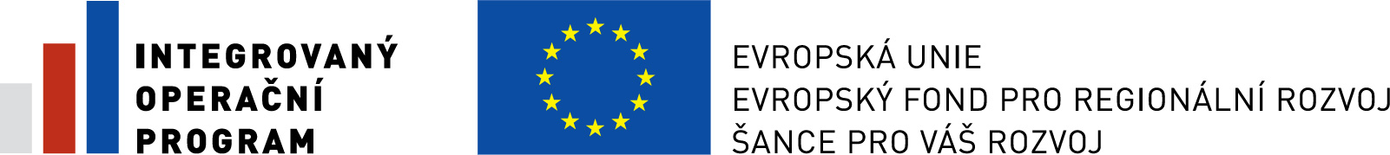

V případě černobílého tisku pak:

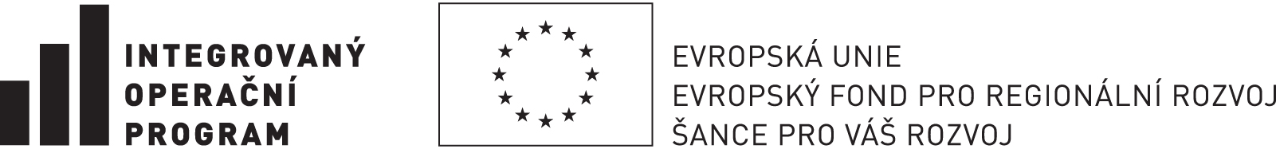

V případě jednobarevné varianty pak:


Symbol Evropské unie
Znak má tvar modré obdélníkové vlajky, jejíž délka se rovná jeden a půl výšky vlajky. Dvanáct zlatých hvězd je pravidelně rozmístěno do tvaru nevyznačeného kruhu, jehož střed je průsečíkem úhlopříček obdélníku. Poloměr kruhu se rovná třetině výšky vlajky. Každá hvězda má pět cípů, které jsou umístěny na obvodu nevyznačeného kruhu a jejich poloměr se rovná osmnáctině výšky vlajky. Všechny hvězdy směřují vzhůru, tzn. jeden cíp je vertikální a dva další jsou v přímé lince v pravých úhlech ke stožáru vlajky. Kruh je uspořádán tak, že hvězdy jsou umístěny v pozici hodin na ciferníku. Jejich počet je neměnný.
Znak má následující barevné provedení:
PANTONE REFLEX BLUE pro povrch obdélníku;
PANTONE YELLOW pro hvězdy.
Použije-li se čtyřbarevný proces, je nutné vytvořit dvě standardní barvy pomocí čtyř barev čtyřbarevného procesu.

PANTONE YELLOW se získá použitím stoprocentní „Process Yellow.“
PANTONE REFLEX BLUE se získá smícháním stoprocentní „Process Cyan“ a osmdesáti procentní „Process Magenta“.
Barva PANTONE REFLEX BLUE odpovídá na internetové paletě barev RGB: 0/0/153 (hexadecimálně: 000099) a PANTONE YELLOW odpovídá na internetové paletě barvě RGB255/204/0 (hexadecimálně: FFCC00).

Při jednobarevném zobrazení se symbol Evropské unie používá následujícím způsobem:

Při použití černé barvy se obdélník ohraničí černě a na bílém pozadí se vytisknou černé hvězdy.

Při použití modré (reflexní modrá) se modrá barva aplikuje jako stoprocentní barva a hvězdy se zobrazují negativní bílou.

Zobrazuje-li se symbol Evropské unie na vícebarevném pozadí je třeba obdélník ohraničit bílým pruhem o šířce 1/25 výšky obdélníku.

Toto jsou jediné přípustné barevné varianty vyobrazení symbolu Evropské unie.

5. Možné návrhy informačních opatření:

Velkoplošný reklamní panel A
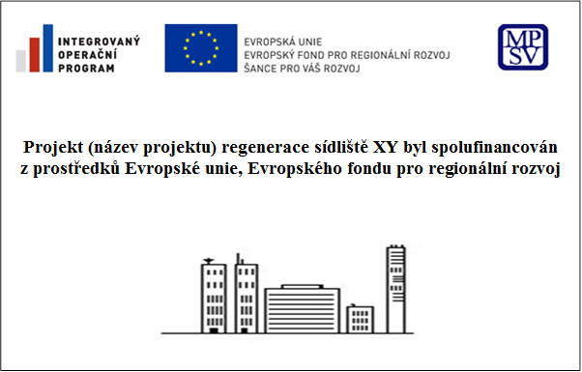

Velkoplošný reklamní panel B (nebo pamětní deska)

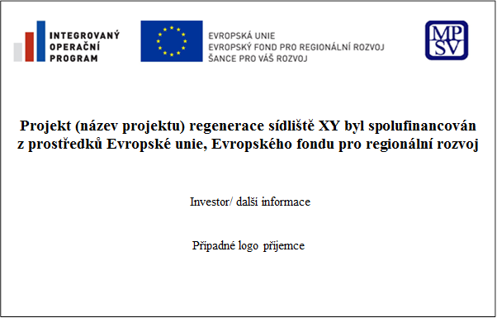

Velkoplošný reklamní panel C (nebo pamětní deska)

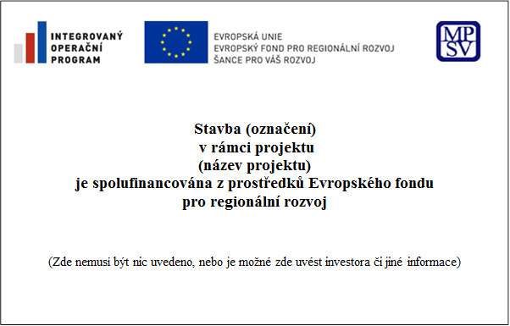

Pozvánka

Pozvánka na tiskovou konferenci
pořádanou u příležitosti
ukončení realizace projektu (název projektu)

Projekt (název projektu) regenerace sídliště XY byl spolufinancován
z prostředků Evropské unie, Evropského fondu pro regionální rozvoj

6. SANKCE ZA NEDODRŽENÍ PRAVIDEL PUBLICITY

Pravidla pro provádění informačních a propagačních opatření je povinen dodržovat každý příjemce dotace z Integrovaného operačního programu.
Jejich nedodržování je považováno za porušení podmínek programu a vede k sankcím.

Základním faktorem při zvažování případných sankčních postihů je spolupráce příjemce na odstranění vzniklého pochybení a reálná možnost odstranění tohoto pochybení. Pokud příjemce aktivně spolupracuje a jedná-li se o odstranitelné pochybení, fáze sankčního postihu je vypuštěna a příjemci je uloženo, aby vzniklé pochybení odstranil v určené lhůtě na vlastní náklady.
V případě, že příjemce odmítá na odstranění vzniklého pochybení spolupracovat, přichází v úvahu návrh sankčního postihu. Při jeho zvažování bude dodržena zásada, že sankce nesmí být likvidační, ale musí být pro příjemce pocítitelná.
Pokud dojde k pochybení při plnění publicity a propagačních opatření, dojde k neproplacení, případně vrácení poskytnuté částky na zajištění daného nástroje publicity, u kterého došlo k pochybení.

Veškeré sankce jsou navrhovány z celkové částky podpory, která je příjemci na realizaci projektu přidělena.

Kategorie | Charakteristika pochybení | Navrhovaná výše sankce
I. | základní nástroj publicity vyžadovaný Evropskou komisí, tj. pamětní deska nebo velkoplošný panel, není zajištěn vůbec | 1,1 - 1,2 % z celkové částky podpory
II. | pochybení se týká velkoplošného panelu či pamětní desky, resp. znaku EU, loga OP či standardního textu na nich uvedených | 1,0 - 1,1% z celkové částky podpory v případě, že nástroj či prvek publicity není zajištěn vůbec, resp. 0,6 - 0,7 % z celkové částky podpory, pokud je určitý prvek publicity uveden chybně
II. | nebo není zajištěn povinně volitelný nástroj publicity, který se příjemce podpory ve schválené projektové žádosti zavázal zajistit
III. | pochybení se týká povinně volitelného nástroje publicity, resp. znaku EU, loga OP či standardního textu na něm uvedeném | 0,8 – 0,9 % z celkové částky podpory (v případě, že prvek publicity není zajištěn vůbec), resp. 0,4 - 0,5 %, pokud je prvek publicity uveden chybně
III. | nebo se pochybení týká povinných nástrojů publicity (velkoplošný panel, pamětní deska), resp. dalších prvků publicity v rámci daného operačního programu povinně vyžadovaných
IV. | pochybení se týká povinně volitelných nástrojů publicity, resp. dalších prvků publicity v rámci daného  operačního programu povinně vyžadovaných | 0,6 - 0,7 % z celkové částky podpory v případě, že prvek  publicity není zajištěn vůbec, resp. 0,2 - 0,3 %, pokud je prvek uveden chybně

V případě realizace investičních projektů příjemce musí zohlednit také hledisko udržitelnosti, tj. zachování povinného nástroje publicity (pamětní desky) i po skončení realizace projektu, aby byla široká veřejnost plnohodnotně informována o přínosu projektu, resp. strukturálních fondů EU, i po další dobu, po kterou budou výstupy či výsledky projektu využívány v souladu s původními cíli projektu.

7. Přílohy

Způsob používání loga IOP je uveden v samostatném dokumentu - Logo manuál IOP. Viz http://www.strukturalni-fondy.cz/iop/pravidla-publicity.

Loga MPSV naleznete na internetových stránkách http://www.mpsv.cz/cs/634.

